RESPOSTA ÀS ATIVIDADES

DE DIFERENCIAÇÃO PEDAGÓGICA

Unidade 1 Números naturais
TAREFA INICIAL 1
- m.d.c. (30, 35) = 5 e m.m.c. (30, 35) = 210.
- Conseguirá fazer 8 ramos com 5 gerberas e 7 malmequeres cada.
- Ao fim de 120 segundos.
- Não. Por exemplo, 8 é múltiplo de 4 e m.d.c. (4, 8) = 4
TAREFA 1A
- a) Verdadeira. 1 e 13 são os únicos divisores de 13.
b) Falsa. 2 é par e primo.
c) Verdadeira. 25 tem mais do que dois divisores.
- 2.1 Por exemplo: 84 = 3 x 7 x 4
2.2 84 = 2 x 2 x 3 x 7
2.3 Não. A decomposição em fatores primos é única.
- Ambas estão corretas.
- a) 45 = 5 x 3² ; b) 72 = 2³ x 3² ; c) 220 = 2² x 5 x 11
TAREFA 1B
- 1.1 O Pedro.
1.2 O João determinou o mínimo múltiplo comum; m.d.c. (15, 25) = 5.
- 2.1 Não. Deveria ter calculado o m.d.c.
2.2 O número máximo de travessas é 4. Cada travessa contém 12 sandes de fiambre e 16 sandes de queijo.
TAREFA 1C
- 1.1 Por 2, quando for par. Por 5, quando o algarismo das unidades for 0 ou 5.
1.2 Basta verificar se a soma dos seus algarismos é múltiplo de 3.
- Por 2: 126, 330, 82, 4130;
Por 3: 45, 126, 330, 327;
Por 5: 45, 330, 4130.
- 630

- a) 15 + 2 = 17; b) 35 + 4 = 39; c) 200 + 30 = 230
- a) 420 ÷ 10 = 42; b) 250 ÷ 10 = 25; c)1260 ÷ 10 = 126
Unidade 2 Potências de expoente natural
TAREFA INICIAL 2
- Falsa. 3² = 3 x 3
- 243 = 3⁵
- Por exemplo: 2⁵ ÷ 2²
- 2¹² missangas.
- a) 2⁸; b) 5⁷; c) 5²; d) 8²
TAREFA 2A
- a) 3⁴; b) 7³; c) 9⁹; d) 4,5³
- a) 64; b) 64; c) 10 000 000; d) 1

Potência | Base | Expoente | Leitura
4³ | 4 | 3 | Quatro ao cubo.
9² | 9 | 2 | Nove ao quadrado.
6⁴ | 6 | 4 | Seis à quarta.
2⁵ | 2 | 5 | Dois à quinta.

- 5²
- 6³
- Falsa. 7³ = 7 x 7 x 7
- a) Verdadeira. 6 x 6 x 6 x 6 x 6 = 6⁵
b) Verdadeira. 8 x 8 x 2 x 2 = 8 x 2 x 8 x 2 = 16²
c) Verdadeira. 4³ x 4³ = 4⁶
TAREFA 2B
- a) 5⁶; b) 8³; c) ${\left(\frac{5}{3}\right)}^{3}$; d) ${\left(\frac{4}{3}\right)}^{3}$; e) 5⁶; f) 7¹²; g) 3,5¹²; h) 10²; i) 7⁶
- a) 100² = 10 000; b) $\frac{9}{8}$

TAREFA INICIAL 3
- Falsa. ${\left(\frac{4}{3}\right)}^{2}=\frac{4}{3}× \frac{4}{3}$
- ${\left(\frac{2}{3}\right)}^{4}$
- ${\left(\frac{1}{2}\right)}^{3}$
- a) 2¹¹; b) ${\left(\frac{4}{3}\right)}^{6}$
TAREFA 3A
- a) $\frac{1}{64}$ ; b)$\frac{49}{64}$; c) $\frac{1}{216}$ ; d) ${\left(\frac{21}{5}\right)}^{12}$; e)${\left(\frac{1}{3}\right)}^{8}$; f) $54$; g) ${\left(\frac{8}{3}\right)}^{10}$
- a) ${\left(\frac{1}{3}\right)}^{2}+{\left(\frac{1}{3}\right)}^{2}≠{\left(\frac{2}{3}\right)}^{2}$; b) ${\left(\frac{4}{10}\right)}^{2} ÷ {\left(\frac{2}{5}\right)}^{2} ≠ {\left(\frac{4 ÷2}{10 ÷5}\right)}^{2}$
TAREFA 3B
- a) ${\left(\frac{1}{3}\right)}^{2}+{\left(\frac{1}{3}\right)}^{2}≠{\left(\frac{2}{3}\right)}^{2}$
b) Não têm a mesma base nem o mesmo expoente, logo, não se pode aplicar as regras das potências para realizar os cálculos.
c) $4^{2} – 2^{2} = 16 – 4 = 12 ≠ 4$
d) ${\left({\left(\frac{4}{3}\right)}^{3}\right)}^{2}≠ {\left(\frac{4}{3}\right)}^{5} \text{e }{\left(\frac{4}{3}\right)}^{5}÷ {\left(\frac{2}{3}\right)}^{2}≠{\left(\frac{2}{1}\right)}^{3}=$ $2^{3}$
- $4 ×{ 4}^{3}$
- Por exemplo: ${\left(\frac{4}{9}\right)}^{2}\text{e} \left(\frac{4}{9}\right)$.
Unidade 3 Figuras geométricas planas. Perímetros e áreas
TAREFA INICIAL 4
- 1.1 40 cm²
1.2 4,5 cm
- 2.1 3 cm
2.2 a) 18,84 cm; b) 28,26 cm²
2.3 23,4 cm²
TAREFA 4A
- Os triângulos têm a mesma área. A área do retângulo é o dobro da área do triângulo.

- 2.1 Não. Os quadriláteros têm a mesma altura, mas não têm a mesma base. O triângulo tem a mesma altura que os quadriláteros, mas a sua base é inferior.
2.2 A_{A} = 20 cm² ; A_{B} = 28 cm² ; A_{C} = 7,5 cm²
- 15 cm²
TAREFA 4B
- 1.1 As duas figuras têm a mesma área.
1.2 O comprimento do paralelogramo é metade do perímetro do hexágono.
1.3 A altura do paralelogramo é o apótema do hexágono.
1.4 A = 93,6 cm²
1.5 Sim. A área de qualquer polígono regular pode ser calculada pelo produto da metade do seu perímetro pelo comprimento do apótema.
TAREFA INICIAL 5
- 23,42 dm
- 23 925 cm²
- 100,48 cm²
TAREFA 5A
- 1.1
Comprimento do lado/cm | Comprimento do lado/mm | Área/cm² | Área/mm²
1 | 10 | 1 | 1000
0,5 | 5 | 0,25 | 25
12 | 120 | 144 | 14 400
2,3 | 23 | 5,29 | 529

Comprimento do lado/cm | Comprimento do lado/dm | Área/cm² | Área/dm²
1 | 0,1 | 1 | 0,01
15 | 1,5 | 225 | 2,25
0,3 | 0,03 | 0,09 | 0,0009
5,6 | 0,56 | 31,36 | 0,3136

1.2 a) 1 m = 10 dm = 100 cm = 1000 mm
b) 1 m² = 100 dm² = 10 000 cm² = 10 000 000 mm²
- a) 8 m² = 80 000 cm² ; b) 23 cm² = 2300 mm² ; c) 0,5 km² = 500 000 m²
d) 3,23 dm² = 32 300 mm² ; e) 16 mm² = 0,16 cm²

- A medida da área é em cm². «A área do círculo de diâmetro 5 cm é igual a $π$ x 2,5² cm².»
TAREFA 5B
- 13 quadrículas.
- 4,56 cm²
- 9 quadrículas.
TAREFA INICIAL 6
- 441 cm²
- 2.1 Percorreu 414,5 cm.
2.2 Aproximadamente, 2,9 voltas.
TAREFA 6A
- 1.1 O perímetro de uma circunferência é um pouco maior do que o triplo do diâmetro.
1.2
Objeto | Diâmetro (d) | Perímetro (P) | –
Tampa de iogurte | 3,3 cm | 10,4 cm | 3,151 515 151 5
Tampa de frasco | 9 cm | 28,3 cm | 3,144 444 444 4
Lata de sumo | 4 cm | 12,6 cm | 3,15
Tampa da caixa  de bolachas | 19,5 cm | 61,3 cm | 3,143 589 744

1.3 Aproximadamente, 31,4 cm.
1.4 Aproximadamente, 9 cm.
- Figura 1: $\frac{P}{d}$ = 3,143 712 575 $≈$ 3,14
Figura 2: $\frac{P}{d}$ = 3,141 592 9 $≈$ 3,1416
TAREFA 6B
- 1.1 Opção B.
1.2 Opção C.
1.3 6 cm
1.4 Calculando o produto da base pela altura do paralelogramo.
1.5 A área da figura 1 é igual à área da figura 2.
1.6 Basta calcular: $\frac{\text{Perímetro}}{\text{2}} × \text{raio}$

Unidade 4 Sequências e regularidades
TAREFA INICIAL 7
- 1.1 Emoji com óculos escuros.
1.2 Emoji zangado, pois 30 é um múltiplo de 3.
1.3 Emoji com coração, pois é o anterior ao emoji que ocupa uma posição múltiplo de 2.
- 2.1 17 emojis.
2.2 São necessários 21 emojis.
2.3 7.ª figura .
2.4 Não, pois o número de emojis é sempre um número ímpar.
2.5 4n +1, sendo n o número da figura.
TAREFA 7A
- a) 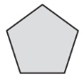
b) 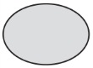
c) 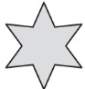

- a) 15, 18, 21
b) 20, 24, 28
c) 36, 49, 64
d) 26, 31, 36
- 3.1 A figura 4 terá 10 estrelas. A figura 10 terá 55 estrelas.
3.2 Opção C.
TAREFA 7B
- 1.1 Opção B.
1.2 44 quadradinhos.
1.3
Número da figura | 1 | 2 | 3 | 4 | 6 | 10
Número de quadradinhos | 12 | 20 | 28 | 36 | 52 | 84

1.4 4 + 4 x 2 x n
- A – 3; B – 1; C – 4; D – 2.

Unidade 5 Sólidos geométricos
TAREFA INICIAL 8
- 1.1 Não, porque qualquer pirâmide tem um número par de arestas.
1.2 Sim. O prisma pentagonal.
1.3 Necessitaria de 10 bolinhas de plasticina.
- 2.1 Aproximadamente, 0,42 L.
2.2 Aproximadamente, 35,2 cm.
TAREFA 8A
- 1.1
Poliedro | Nome | N.º de faces | N.º de vértices | N.º de arestas
A | Cubo | 6 | 8 | 12
B | Pirâmide triangular | 4 | 4 | 6
C | Pirâmide quadrangular | 5 | 5 | 8
D | Prisma hexagonal | 8 | 12 | 18
E | Paralelepípedo | 6 | 8 | 12

- Prisma pentagonal. Tem 7 faces, 10 vértices e 15 arestas.
- 3.1 Pirâmide hexagonal.
3.2 Tem 7 faces, 7 vértices e 12 arestas.
- 4.1 Hexágono.
4.2 Prisma hexagonal.
- a) Falsa. Um prisma tem duas bases, logo, tem o dobro dos vértices da base. O dobro de um número é um número par.
b) Verdadeira. Uma pirâmide tem sempre o dobro do número de arestas da base. Logo, tem um número par de arestas.
TAREFA 8B
- 1.1 Cilindro B.
1.2 160 cm³
- 2.1 Opção B.
2.2 A fita deverá ter, aproximadamente, 81 cm.
2.3 Aproximadamente, 4,15 L.
TAREFA 8C

- 1.1 48 cm³
1.2 36 cm²
1.3 288 cm³
- Não. Não é possível pois a forma tem de volume, apenas, aproximadamente, 0,46 dm³.
Unidade 6 Números racionais
TAREFA INICIAL 9
- 1.1 Julho.
1.2 Janeiro.
1.3 22 °C
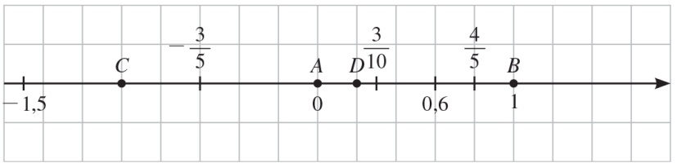
- 2.1 A abcissa de C é –1 e a abcissa de D é $\frac{1}{5}.$
2.2

- a) –6; b) $-\frac{13}{3};$ c) $\frac{11}{3}$
TAREFA 9A
- a) $\{-25, -12, -3, 0, +7\}$
b) $\left\{-4; -2, -1,5, 4, 8\right\}$
c) $\left\{-\text{1}, -\frac{2}{3}, \frac{2}{3}, \frac{7}{3}, \text{2}\right\}$
- 2.1 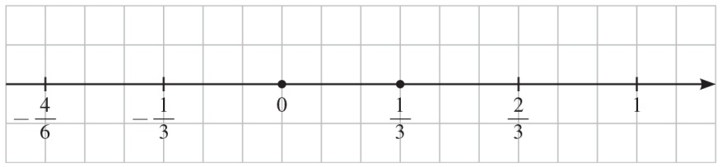
  - Por exemplo: $\frac{1}{6}$ e $\frac{1}{5}$.
  - Por exemplo: $-\frac{1}{5}$ e $\frac{1}{6}$.
- a) $\left\{-9, -8, -7, -6, -5, -4\right\}$; b) $\left\{0, 1, 2, 3, 4\right\}$; c) $\left\{-4, -3, -2, -1\right\}$

TAREFA 9B
- a) +6; b) +2; c) –8; d) –12
- a) +2; b) +6; c) –12; d) +1
- 3.1 A. $(+10) - (-6) ≠ (+4)$
B. $(-4) + (+10) ≠ (-6)$
C. $(+20) - (+8) ≠ (-28) \text{e} (-28) + (-2) ≠ 30$
D. $+3 - (+4) - (+11) ≠ +14 -4 = 10$
3.2 A. $(-2) +(+12) -(-6) =(+10) -(-6) =(+10) +(+6) = +16$
B. $\left(-4\right)+\left(+10\right) –\left(+5\right)=\left(+6\right) –\left(+5\right)= +1$
C. $(+20) -(+8) +(-2) =(+12) +(-2) = +10$
D. $+3 -(+4) -(+11) = -1 -11 = -12$
TAREFA 9C
- a) $\frac{22}{15}$; b) $\frac{1}{2}$; c) $-2$; d) $-\frac{1}{3}$; e)$-\frac{29}{15}$; f) $-4,9$; g) $-\frac{40}{21}$; h) $-5$; i) $\frac{7}{30}$
- $\left(-\frac{1}{8}\right)+\frac{3}{4}=\frac{5}{8}$
$$\frac{2}{4}+\left(-\frac{7}{4}\right)=-\frac{5}{4}$$
$$\frac{5}{4}+\left(-2\right)=-\frac{3}{4}$$
- $\frac{2}{5}$ e $-\frac{1}{5}$
Unidade 7 Organização e tratamento de dados
TAREFA INICIAL 10
- 1.1 Os alunos do 6.º ano da escola do Tomás.
1.2 Os alunos da turma do Tomás.
1.3 24 alunos.
1.4 Dados de natureza quantitativa.
1.5 4 livros.
1.6 Verdadeira. O número médio de livros lidos tem de ser inferior (ou igual) ao número máximo de livros lidos.
- 2.1 Aventuras.
2.2 3 %
2.3 6 romances.
2.4 187,2°

TAREFA 10A
- 1.1 21 crianças.
1.2 A atração do Jardim Zoológico preferida pelas crianças da festa da Mariana. Variável qualitativa.
1.3 Verdade, pois é uma variável qualitativa.
- 2.1 48 %
2.2 Por exemplo: Qual foi a percentagem de crianças da festa da Mariana que preferiu ver o reptilário?
TAREFA 10B
- 1.1 A Sofia.
1.2 Aproximadamente, 2,54 livros.
- 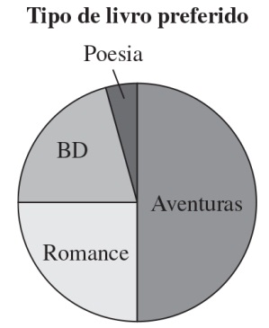
Unidade 8 Isometrias do plano
TAREFA INICIAL 11
- 1.1 a) Ponto I.
b) Segmento de reta [GH].
c) Quadrilátero [IJFH].
1.2 e 1.3
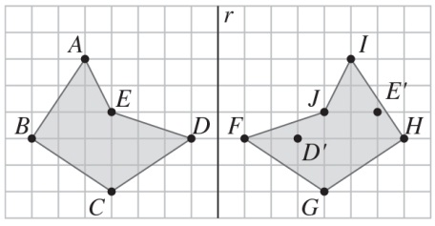
- 2.1 O ponto D.
2.2 90°
2.3 A área é a mesma, pois o triângulo [DEF] é o transformado do triângulo [ABC] através de uma isometria.

TAREFA 11A
- 1.1 a) Falsa. O ponto E é o transformado do ponto D.
b) Verdadeira.
c) Falsa. [HG] é o transformado do segmento [AB].
d) Verdadeira.
1.2 a) Falsa.
b) Verdadeira.
c) Falsa.
d) Verdadeira.
- 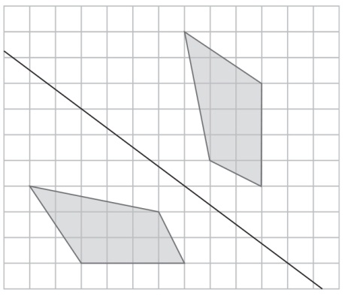
TAREFA 11B
- 1.1 F
1.2 E
1.3 C
1.4 180°
1.5 240°
- 